中山市陈星海医院有限公司
心病科阳光区空调工程
第一部分、邀请函
中山市陈星海医院有限公司现对心病科阳光区空调工程采购，欢迎符合资格条件的供应商参加。公示期为2025年8月18日至2025年8月20日，文件下载网址：中山陈星海中西医结合医院网页。
一、采购项目编号： cg20250805
二、采购项目名称：心病科阳光区空调工程
三、采购项目内容：
（一）本项目采购以《用户需求书》的规定为准，响应供应商必须对本项目要求的全部内容进行报价，一次报价。
（二）合格的响应供应商应对所有采购货物和服务进行报价，不允许只对部分货物和服务报价。
（三）本项目不允许提交备选方案。
（四）本项目不接受联合体报价。
四、合格供应商资格要求：
参加本项目的供应商除应具备《政府采购法》第二十二条供应商资格条件外，还必须符合下列要求：
（一）响应供应商必须在中华人民共和国注册的具有独立民事责任的企业法人或其他组织；
（二）响应供应商须在广东省内设有固定的售后服务机构；
（三）本项目提供的所有复印件需加盖公章。
五、供应商报名要求：
符合资格的供应商只须于2025年8月20日中午11：00前将报价表和相关响应文件一并发到邮箱：cxhyyjcs@163.com（请注明项目名称）逾期无效。
六、采购人名称、地址和联系方式：
联系人：周小姐
联系电话：0760-22279340 传真号码：0760-22278031
联系地址：中山市小榄镇竹源公路18号
中山市陈星海医院有限公司
2025年8月18日

用户需求书
序号 | 名称 | 规格 | 单位 | 数量 | 单价 | 合价 | 备注
1 | 变频冷暖风管机 | 5HP | 台 | 1
2 | 线控器 |  | 个 | 1
3 | 软性风管 | δ=200mm | 米 | 25 |  |  | 安装材料按实际使用结箅
4 | 送风系统 | δ=0.6mm | ㎡ | 2 |  |  | 安装材料按实际使用结箅
5 | 铝合金门回风口 |  | 个 | 1 |  |  | 安装材料按实际使用结箅
6 | 塑钢园型送风口 |  | 个 | 4 |  |  | 安装材料按实际使用结箅
7 | 5匹空调铜管 | 5匹 | 米 | 6 |  |  | 安装材料按实际使用结箅
8 | PVC保温排水管 |  | 米 | 8 |  |  | 安装材料按实际使用结箅
9 | 5匹不锈钢架 |  | 个 | 1 |  |  | 安装材料按实际使用结箅
10 | 五金杂件 |  | 套 | 1 |  |  | 安装材料按实际使用结箅
11 | 风管机安装费 |  | 台 | 1 |  |  | 安装材料按实际使用结箅
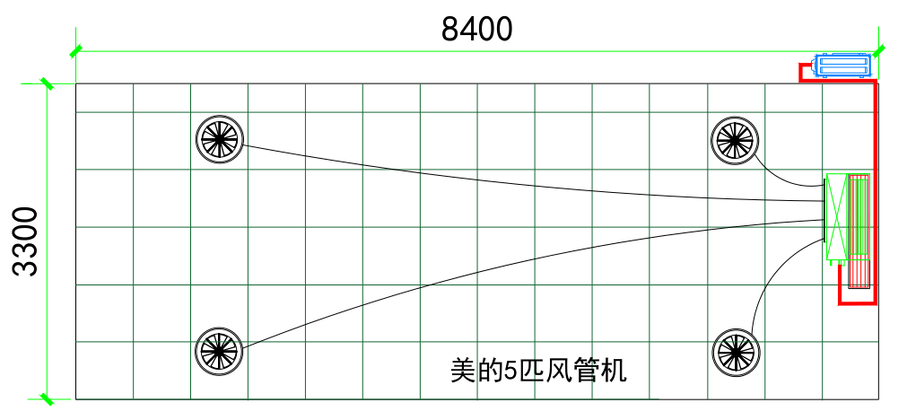
备注：
- 请注明空调品牌。
- 按医院实际情况施工，不影响科室日常工作。
- 每天做好垃圾清运，并搞好卫生。
工程含税合计：

供应商：（盖章）
联系人：
电话：

